GE Setaplano Installationsrahmen für Duschflächen

Geberit

Eigenschaften

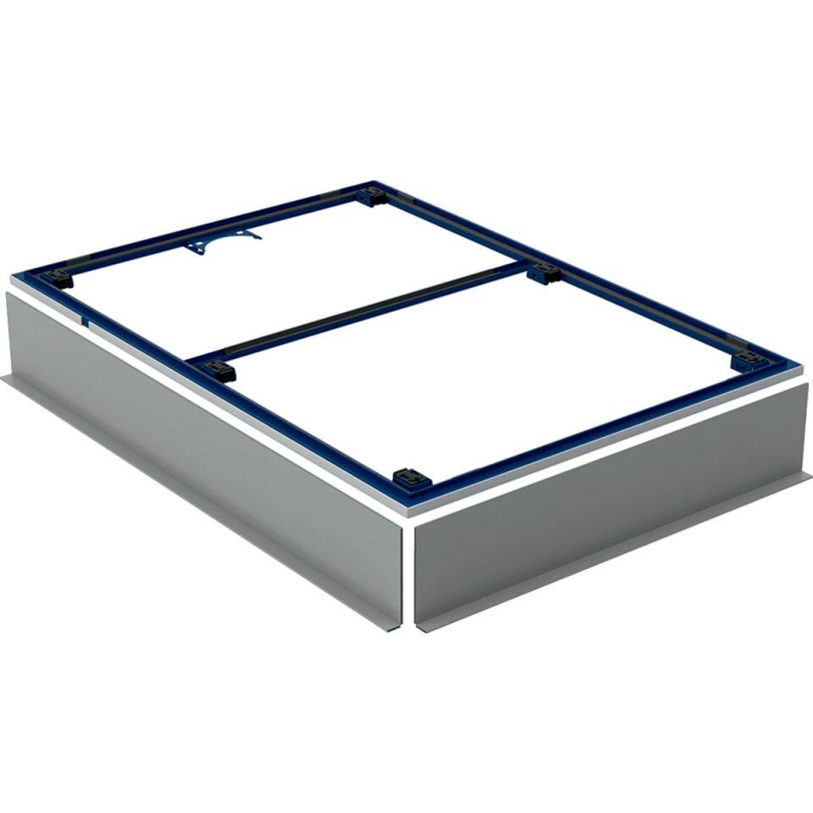

Breite (mm)

750,00 - 1.200,00

Höhe (mm)

30,00 - 185,00

Länge (mm)

800,00 - 1.800,00